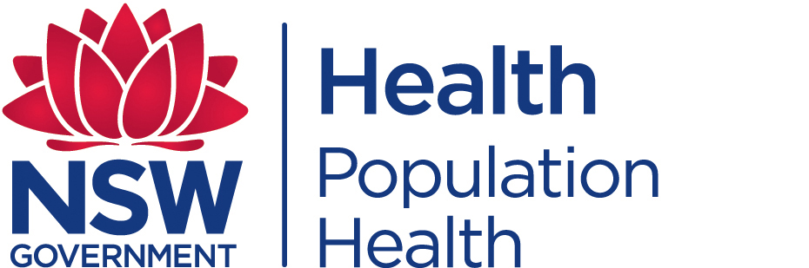
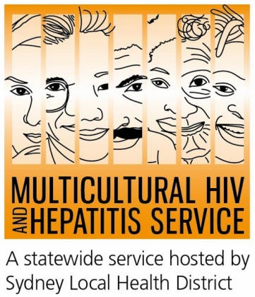
媒體發布
2015年3月19日
2015年世界防治結核病日宣傳活動
艾滋病病毒（HIV）圓桌論壇 会迎合世界防治結核病日宣傳活動
3月17日，悉尼地区健康行政区(SLHD) 属下的新州多元文化艾滋病毒和肝炎服务机构 (MHAHS) 與悉尼西南地区健康行政区（SWSLHD）合作，在西悉尼Cabra-Vale Diggers 俱樂部举办主題为---結束艾滋病毒：確保非英语语言背景社区沒有一个被留下。名为圓桌討論論壇会旨在提高非英语语言背景社区人士对艾滋病毒的認識，改善非英语语言背景社区中的艾滋病毒感染者的健康狀況

新州多元文化艾滋病毒和肝炎服务机构 (MHAHS) 經理，Barbara Luisi 女士說 ： 論壇会強調对艾滋病毒感染者的關懷更具包容性，不遗留一個在後面，包括对非英语语言背景社区。 直接迎合2015年世界防治結核病日宣傳活動，
她说：“那些不知道感染上艾滋病病毒的人士常是其中之一第一有機會患結核病 。全球性的宣传運動呼籲世界上沒有一个結核病病人被遗留。 並要求所有的人 - 無論他們的年齡，性別，種族，語言或其他狀況 ，参与对結核病病人的验試的，治療和關懷的過程中”。
新州多元文化艾滋病毒和肝炎服务机构在貫穿全年中针对非英语语言背景社区，包括居住在悉尼地区健康行政区的人士 组织了多次与艾滋病病毒相關的活動。

世界衛生組織（WHO）估計，每年結核病的九百万新發病例中，三分之一的病例没有得到健康保健系​​統的关注，其中有一百萬人同时感染艾滋病病毒。
Luisi女士指出：非英语语言背景的人繼續受艾滋病病毒感染 往往與不良的健康有关。
她說：“此次圓桌會議是關於認識非英语语言背景社区的問題，並確定各機構如何更好地为他们提供艾滋病病毒 的預防，治療和照顧上的需求。我們的目標是 制定一个回复弱勢群體的系统，並確保他們沒有一个被留下”。
艾滋病病毒患者 結核病的風險是未受艾滋病病毒感染者的20倍。
澳大利亞是世界上結核病比率最低的国家之一，這主要是由於其有效的移民审查程序，及專業的醫療服務致力於預防和控制結核病。儘管如此，生活在澳大利亞；出生在結核病常見的國家的海外人士可能患結核疾病的風險更大。
新州結核病項目經理Chris Lowbridge 指出：“重要的是，我們承認多元文化，並提供適當的不同文化语言的信息，以解決对艾滋病病毒和結核病的恥辱感和誤解。海外出生的人在結核病初期症狀时可能不知道去哪裡尋求幫助或建議。我們的公眾需要知道，結核病是可以治愈的，而且澳大利亞各地都有結核病服務部门提供免費和保密的檢測，治療和護理 ”。
世界卫生組織建議，人們發現感染上結核病的同时应做艾滋病病毒檢測，反之亦然。
欲了解不同語言版本的結核病的信息，和新南威爾士州胸肺科診所的地址，可浏览：http://www.helth.nsw.gov.au/Infectious/tuberculosis/Pages/default.aspx。有关各種語言的艾滋病病毒的信息與新南威爾士州性健康診所在的地址，可浏览：www.mhahs.org.au。

傳媒查詢请电（02）9515 1241，联系人Sonam 。

